

Αθήνα 08 Δεμεμβρίου 2010
Αρ. Πρωτ. 1994

Πρός
Κον Γεώργιο Παπακωνσταντίνου
Υπουργό Οικονομικών

Θέμα : Περαίωση σε Εμπορίες Αυτοκινήτων

Κύριε Υπουργέ,

Σας ενημερώνουμε ότι για την περαίωση των ετών 2007, 2008, 2009 κατά την γνώμη μας, στον κλάδο της εμπορίας αυτοκινήτων δεν γίνετε να συνυπολογίζεται ο τζίρος των αυτοκινήτων με τους άλλους τζίρους όπως τζίροι συνεργείων, τζίροι ανταλλακτικών, διότι το εμπορικό κέρδος ορίζεται ως προμήθεια και δεν ορίζεται ως ποσοστό μεικτού κέρδους επί της τιμής πώλησης. Οπότε τις παραπάνω κατηγορίες θα πρέπει να τις δείτε ξεχωριστά.

με τιμή
εκ μέρους του Δ.Σ.

Ο Πρόεδρος Ο Γεν. Γραμματέας

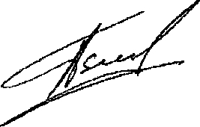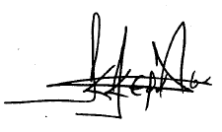

Απόστολος Πετιμεζάς Κων/νος Κεράτσας

Κοινοποίηση: | Κον Γεωργακόπουλο,  Γενικό Γραμματέα Υπουργείου Οικονομικών.

